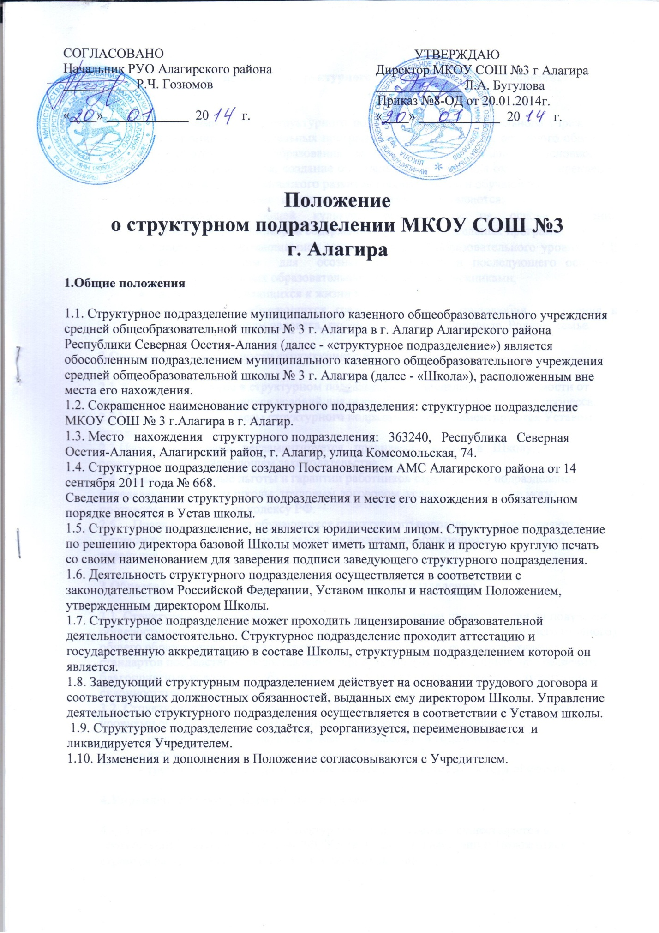

2. Цели и задачи структурного подразделения общеобразовательного учреждения

2.1. Основными целями структурного подразделения образовательного учреждения является реализация образовательных программ начального общего, основного общего и среднего (полного) общего образования на основе ФГОС начального, основного и среднего полного образования, создание оптимальных условий для охраны и укрепления здоровья, физического и психического развития воспитанников и обучающихся.
2.2. Основными задачами структурного подразделения являются:
- формирование общей культуры обучающихся на основе усвоения обязательного минимума содержания общеобразовательных программ;
- достижение обучающимися соответствующего образовательного уровня УУД, создание основы для осознанного выбора и последующего освоения профессиональных образовательных программ выпускниками;
- адаптацию обучающихся к жизни в обществе;
- воспитание у обучающихся гражданственности, трудолюбия, уважения к правам и свободам человека, любви к окружающей природе, Родине, семье.

3.Организация деятельности структурного подразделения

2.1. Количество классов в структурном подразделении определяется в зависимости от санитарных норм, имеющихся условий для осуществления образовательного процесса.
2.2.Условия приёма в классы структурного подразделения регламентируются Уставом школы.
2.3.Процедура приёма регламентируется правилами приёма в Школу,
основанными на действующем законодательстве.
2.4. Права, социальные льготы и гарантии работников структурного подразделения определяются Уставом школы, трудовым договором, условия которого не могут противоречить Трудовом кодексу РФ.
2.5. Права и обязанности обучающихся структурного подразделения определяются Уставом школы, Положением о правах и обязанностях обучающихся, Правилами поведения для обучающихся.

З.Образовательная деятельность структурного подразделения

3.1. Структурное подразделение создано в целях реализации права граждан на получение общедоступного и бесплатного начального общего, основного общего, среднего (полного) общего образования в пределах федеральных государственных образовательных стандартов посредством предоставления образовательных услуг и призвано обеспечить благоприятные условия для обучения, воспитания и развития граждан в соответствии с их склонностями способностями, интересами и состоянием здоровья.
3.2. Структурное подразделение осуществляет образовательный процесс в соответствии с уровнями общеобразовательных программ трех ступеней образования:
- первая ступень - начальное общее (1-4 классы) - 4 года обучения;
- вторая ступень - основное общее (5-9 классы) - 5 лет обучения;
- третья ступень - среднее (полное) общее (10-11 классы) - 2 года обучения.

4.Управление структурным подразделением

4.1. Управление деятельностью структурного подразделения осуществляется в соответствии с законодательством РФ, Уставом школы и настоящим Положением. Оно строится на принципах единоначалия и самоуправления.
4.2. Формами самоуправления являются общее собрание трудового коллектива и родительский комитет структурного подразделения, которые в своей деятельности руководствуются соответствующими положениями. Данные органы самоуправления входят в состав общего собрания Школы и общешкольного родительского комитета.
4.3. Компетенция директора базовой Школы в отношении деятельности структурного подразделения:
- осуществляет общее руководство деятельностью структурного подразделения;
- действует от имени структурного подразделения, представляет его интересы;
- от имени структурного подразделения осуществляет действия, направленные на реализацию прав владения, пользования и распоряжения имуществом и денежными средствами;
- заключает договоры, в том числе трудовые договоры (контракты), связанные с деятельностью структурного подразделения;
- устанавливает внутреннюю структуру управления структурным подразделением, штатное расписание, контролирует работу структурного подразделения;
- осуществляет иную деятельность в пределах своей компетенции и в соответствии со своими должностными обязанностями.
4.4. Непосредственное управление деятельностью структурного подразделения осуществляет Заведующий структурным подразделением, назначаемый и освобождаемый от должности приказом директора Школы по согласованию с Учредителем.
4.5. Заведующий структурным подразделением имеет право представлять Школу в отношениях с органами государственной власти и местного самоуправления в пределах своей компетенции.
4.6. Заведующий структурным подразделением:
- руководит деятельностью структурного подразделения;
- обеспечивает функционирование структурного подразделения;
- решает вопросы хозяйственной деятельности;
- дает указания, обязательные для всех работников структурного подразделения;
- представляет директору Школы для заключения проекты договоров с заказчиками на оказание услуг.
- представляет в Школу отчеты о деятельности структурного подразделения;
- издает распоряжения по структурному подразделению в рамках своих полномочий;
- утверждает расписание занятий обучающихся и графики работы работников, составляет и представляет на утверждение директора Школы должностные инструкции работников:
- представляет директору Школы сведения для тарификации работников;
- представляет работников структурного подразделения к установлению надбавок и доплат, премированию;
- выполняет другие функции, предусмотренные должностной инструкцией; - несет ответственность за выполнение задач, плановую и трудовую дисциплину в соответствии с правами и обязанностями обучающихся и работников, определяемыми Трудовым кодексом Российской Федерации, т.е. в соответствии с Трудовым договором и должностными обязанностями.
4.7. Комплектование структурного подразделения работниками осуществляется по трудовым договорам, заключаемым директором Школы по письменному представлению заведующего структурным подразделением.
4.10. Педагогический совет структурного подразделения осуществляет свою деятельность в соответствии со своей компетенцией, закрепленной в Уставе школы.
4.11. Учителя структурного подразделения входят в состав Педагогического совета Школы и её предметных методических объединений.

5. Финансово-хозяйственная деятельность структурного подразделения.

5.1. Структурное подразделение в целях обеспечения его деятельности наделяется имуществом Школы, находящимся на праве оперативного управления Школой.
5.2. Имущество структурного подразделения может находиться на отдельном балансе (при наличии отдельного баланса), который представляет собой часть самостоятельного баланса Школы. Работники структурного подразделения обязаны принимать меры к сохранности и бережному использованию имущества в соответствии с его назначением.
5.3. Финансирование структурного подразделения осуществляется за счет средств муниципального бюджета (включая субвенции и субсидии из других бюджетов), а также за счет средств из внебюджетных источников по отдельным сметам доходов и расходов.
5.4. Основным источником финансового обеспечения хозяйственной деятельности, социального развития структурного подразделения и оплаты труда ее работников служат средства бюджетов различных уровней.
5.5. Финансовое обеспечение деятельности структурного подразделения осуществляется бухгалтерией Школы.
5.6. На базе структурного подразделения может быть организована деятельность, приносящая доход, предусмотренная Уставом и локальными актами школы.
5.7. Структурное подразделение имеет имущество для организации и осуществления образовательного процесса, которое учитывается базовой школой на особом балансе.
5.8. Расходы на текущий и капитальный ремонт структурного подразделения несёт Учредитель.
6. Создание, ликвидация, реорганизация структурного подразделения

6.1. Структурное подразделение создаётся, реорганизуются, переименовывается и ликвидируются Учредителем в соответствии с законодательством Российской Федерации.
6.2. При ликвидации, реорганизации структурного подразделения Учредитель берёт на себя ответственность за перевод обучающихся в другие общеобразовательные учреждения по согласованию с родителями.

